**Задание №1:**

“Основная открутка с google ads сейчас идет на лендинг <https://assignmentspace.co/>

Оцените данный лендинг, предложите ряд улучшений, которые должны увеличить его конверсию в создание заказа”

1. Так как мы откручиваем на Запад, то неплохо было установить плашку про сбор куки, чтобы быть GDPR compliance. Я пытался обнаружить ее в том числе и через прокси, но не увидел. Возможно, я не попал под какие-то особые условия ее отображения, спалился, что в России сижу - в России, вот, мол, и сиди, а не плашка. Хотя и в Россия она нужна, так-то:

Насколько мне известно от юристов, GDPR распространяется на всех граждан Евросоюза, даже на тех, кто находится в стране, в Евросоюз не входящей. Например, он там в России на экскурсии. А это значит, что действует он де-юре во всем мире (sic!).

Плашка нужна в том числе из-за соображений недопущения указаний на это в твиттерах и прочих соц. сетях, где вишенкой на торте был бы еще скрин с сайта:



Такая-то ирония.

Также обращу внимание, что email может считаться personal data - тут могу порекомендовать посоветоваться с юристом. Если да, заявление на скриншоте само по себе противоречит.

Так-то вы коллекционируете достаточно: GA само собой, но еще и вебвизор молотит, и Intercom тэг (бегло посмотрел, что он тоже может сегментировать и прочие плюшки).

1. Следствие 1-го: дать на лендинге ссылку на Cookie Policy. На основной сайте раздел есть, а в явном и неявном (что тоже плохо) на лендинге нет. Проработанный пункт 1 и 2 могут снизить риск миллионного иска и подпорченной репутации в твитах. На конверсии тут если что и повлияет, то фактор траста, доверия.
2. К самому лендингу. Так как я составляю оппозицию интерпретации маркетинга как активности, связанной в основном с креативом, то я далек от мысли, что есть какая комбинация КРЕАТИВА, ПРОДАЮЩЕГО ТЕКСТА/СЛОВА/БУКВЫ или ВОРОНКИ, которая в народе и бизнес молодости называется “ПРОДАЮЩИМ ЛЕНДИНГОМ”. Каждому - свой контент. А это значит следующее:

* Базовый лендинг сделать с оглядкой на те паттерны дизайна, которые считаются в той или иной стране/культуре “общепринятыми”, “рекомендованными к использованию”. Или, выражаясь по-русски, - не убогим. Как мы/другие понимают, что что-то “не убого”? Простой ответ - когда видим. Сложный - тут надо быть дизайнером. Выглядит ли данный лендинг приятным/красивым/подходящим под паттерны западных стандартов? Опыт говорит, что да.
* Менять элементы базового лендинга для A/B теста и оставлять не победителя в среднем, а победителя в каждом сегменте. Повторить тест с новыми вариантам, где уже можно на основе поведенческих данных менять формочки, кнопочки и пр., но уже посегментно, при этом *экстраполировать (прогнозировать) данные и для других сегментов, как если бы был тест и на них*. Да, это возможно. Тут можно ничего не понять, но, кратко - для этого есть вообще очень интересные методологии и инструменты, один из которых выкупил известный фастфуд. Их проще обсудить, чем расписывать здесь: потянет на отдельную качественную статью. Суть: персонализированный маркетинг. Как и сказал, каждому - свой лендинг, а не просто улучшенный дизайн старого всем.
* Mobile First. Тут не только на вид все в порядке, но и инструмент unbounce (будет далее) говорит, что все ок.

И все же есть о чем поставить вопросы и касаются они снова момента доверия к сайту:

3.1. Анонимные отзывы выглядят лишними. Отзывы вообще штука сомнительная, а уж от анонима так двойне. Конечно, это мое мнение, пруфов, что так и есть, не будет. Кстати, о пруфах… Понимаете, да? ЦА в 20к2 сталкивались кто как с анонимными сообществами, уж что такое 2ch, 4chan они знают, не говоря про столкновения с кучей однотипных лендингов и пр. Не то, чтобы это радикально изменило мозги привлекаемых людей, но кое-что о пруфах они знают. Иными словами, говорить-то можно все что угодно, но Proof-of-Concept or Get The Fuck Out.

3.2. Ревью платформы ReviewCentre, Trustpilot и др. хочется кликнуть, а приходится гуглить. А если бы и было бы кликабельным - оно вам надо ставить бэклинки, пускай и с no-follow на другие сайты, уводя со своего? Но что даже важнее - возникает желание проверить, просто перейти, почитать тамошние ревью - все это равнозначно одному - создание повода для юзера уйти с сайта по благим причинам. А благие причины, как и намерения... Иными словами, влияет это на поведение (мое, ок). Но как гласит известный принцип: не стоит множить сущности без той на это необходимости. Можно не озадачивать людей вопросов проверки, пробуждения интереса к? Можно. Ну так зачем это делать? Это повышение доверия или побуждение к действию? Напомню, это всего лишь вопрос, а не призыв “Выпиливайте!”.

1. Оценим сайт через [unbounce](https://landing-page-analyzer.unbounce.com/?url=https%3A%2F%2Fassignmentspace.co%2F%2F&form=Yes&source_paid=Paid&keywords=assignment%2C+assignment+solver%2C+assignment+experts&industry=Higher+education&cr=10%25&gdpr_comms_opt_in=No&gdpr_opt_in=I+have+read+and+agree+to+%3Ca+href%3D%22https%3A%2F%2Funbounce.com%2Fprivacy%2F%22+target%3D%22_blank%22%3EUnbounce%27s+Privacy+Policy.%3C%2Fa%3E&utm_campaign=lp-analyzer-venngage%2Clp-analyzer-venngage&utm_source=blog%2Cblog&utm_medium=referral%2Creferral)[1] и технически и контентно. Аналогично можно сделать в контент аналайзерах, как, например, у того же SEMrush. Unbounce рекомендует (из важного): поработать над скоростью сайта, сократить количество слов, изменить тональность текста (вот это я кратко прокомментирую после п.5), еще раз убедиться, что самый первый кадр до скролла - это именно то, что мы и хотим показать основной массе юзеров (у каждого свой размер экрана, но с годами люди переходят на [б*о*льший](https://gs.statcounter.com/screen-resolution-stats/desktop/worldwide/#monthly-200903-201912)).
2. “Torture the data, and it will confess to anything.” Трекаете вы достаточно, давайте посмотрим, что могут нам сказать о поведении на сайте все эти замечательные платформы. А то наговорил я тут своего имхо, а при этом может люди скроллят коммент за комментом, а потом сразу давай эссе заказывать. Почему я сразу не сказал за данные, что надо их посмотреть и пр. бла-бла-бла? Да потому что итак уже по уши в данных, иногда нужно и ~~отсебятины~~ экспертного мнения ляпнуть, хотя бы на тестовом.

Мне видится, что по заданному вопросу проработать вопросы доверия как с точки зрения юридического аспекта, так и восприятия страницы в целом со стороны данных в том числе = уже улучшить показатель конверсии. А вот эти все “добавить текста литературнее, цветовой гаммы погуще, попапов побольше (а крестиков закрывающий поменьше), еще формы регистрации над хеддером и под футтером, чтобы ВОТ ТОЧНО” и пр. оставить лучше всяким отбитым. Мне же нужно белый лэндинг с современными паттернами дизайна - это чтобы к нам не прилепились юристы и люди очень важной, прогрессивной профессии (нет) - блогеры и пр. лидеры мнений; юзер-флоу лендинга должен быть такой, чтоб человечек как коровка в загончике бежал прямиком ~~на убой~~ к конверсии, не выпрыгивая из него. Простите за столь странное сравнение, животных я люблю, но вообще-то организовать эффективный забой, при этом щадящий животное психически, была целая проблема для животноводства. И решить ее во многом смогла инженерным (математика!) способом женщина с аутизмом, [Тэмпл Грандин](https://ru.wikipedia.org/wiki/%D0%93%D1%80%D0%B0%D0%BD%D0%B4%D0%B8%D0%BD,_%D0%A2%D1%8D%D0%BC%D0%BF%D0%BB). Рекомендую для просмотра биографический одноименный фильм: если тестовое не зайдет, то хотя бы фильмом утешитесь.

P.S. Хорошее было бы окончание, но впереди еще 3 задания.

**Задание №2:** “После создания заказа с лендинга пользователь попадает в процесс онбординга с дальнейшим выбором исполнителя для оплаты заказа. Что бы Вы предложили изменить в цепочке “создание заказа -> оплата” для улучшения конверсии в оплату?”

Я позволю здесь себе высказаться как юзер.

1. От онбординга только одно название. Возможно, мне просто уже вбили голову на предыдущем месте работы, что это такое. Ожидание: Single Page Application, где страница без редиректа обновляется, спрашивая меня вопрос за вопросом с несколькими вариантами ответа. Весь сайт, буквально, лого, вопрос и пара ответов или выбор из категории. А не вот это:

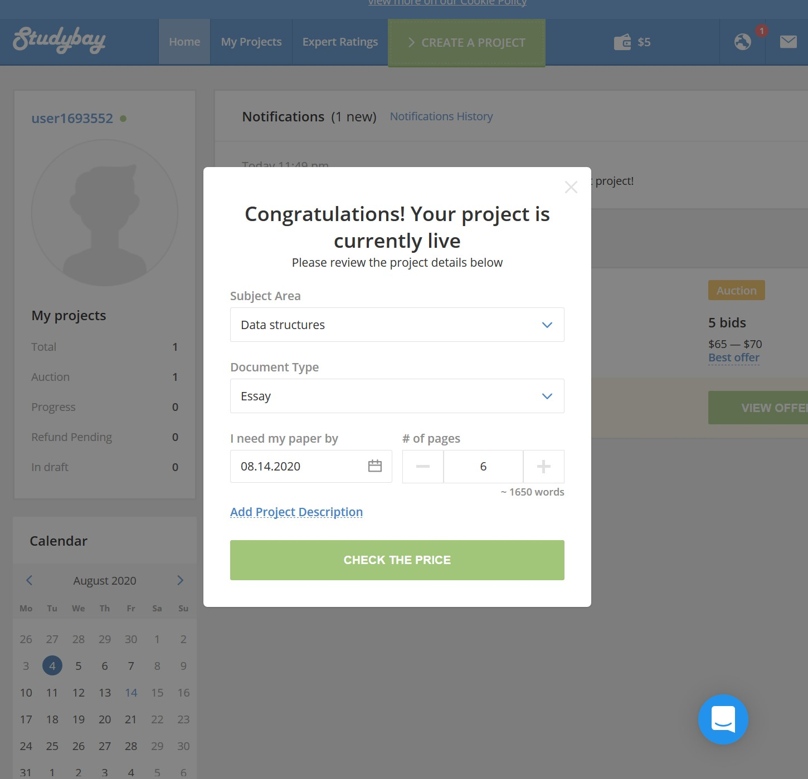

Too much деталей, в том числе на бэкграунде. Но дело не столько в этом, сколько в том, а зачем все эти детали на входе, равно как и возможности:

* *либо уйти с проекта в интерфейс* - новый юзер его не знает и смысл ему туда попадать, когда он имеет намерение/желание отправить запрос? Он, конечно, найдет способ дальше оформлять, но все равно небольшая фрустрация будет в виде “че делать-то?”, а там уж какой у кого головной мозг. И снова - зачем допускать такую возможность?
* *либо клинкуть “check the price”*, даже не посмотрев тот же Subject Area (коммент: я его уже указывал на входе как Big Data, думал, что так и будет, а получил Data structures), не говоря о других полях, которые потом придется менять.

Если онбордить, так брать клиента за ручку и вести его (в забойчик, Шура, в забойчик!). Назвался онбордингом - онбордь, а не бросай в горнило “там разберешься”[2].

*Шаг-страница-2* (настало время Mad Paint skillz):

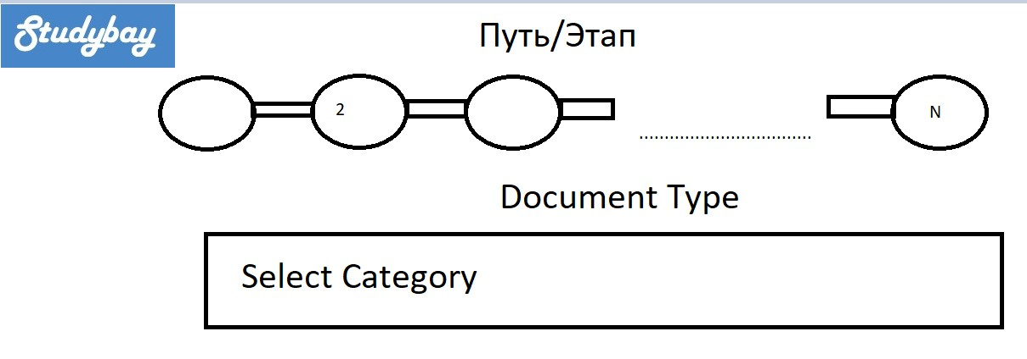

Только лого, этап (Project Status), опрос-выбор ответа.

*Шаг-страница-3*

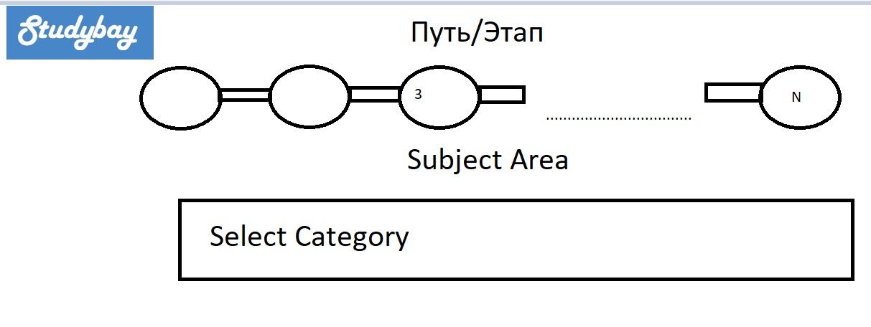

И так далее. В конце калькуляция результатов (подбор специалиста).

О калькуляции. Эта промежуточная страница кажется лишней. Нет, я допускаю, что фильтр работает не быстро, но я старался его пропускать почти в ту же секунду и все было ок. Если же он создан как инструкция (почитай, пока тут подгружается уже подгруженное), то, выходит, скорее его происхождение объясняется недостатком самой структуры онбординга, его фактическим отсутствием (в моих глазах, ок), где вроде как юзера бросают в открытый космос со слоганом “Разберись сам”, но с указателями и мануалом “Наша платформа, элементарный учебник, 100-е издание, под редакцией Ничегосиуса Непонимайтусевича”. Зачем? Смелее берите на первом свидани за ручку - второго может и не быть, так хоть за ручку подержитесь. Как он оформит первый проект, там пусть хоть в поддержку пишет. Ладно, шучу, после - хоть весь интерфейс искликает.

Вынужден поставить в пример онбординг компаний, где я работал ранее:

<https://simple-life-app.com/> - лаконичный, фокусирующий внимание на процессе, без лишних деталей, без редиректов (нет передышки), быстрый. Ему бы еще самому отвечать на вопросы, читая мысли…

Потому что, конечно, тут может быть другая проблема - порядком можно заустать отвечать на вопросы[3], но тут надо варьировать через эксперименты эти шаги, ища оптимум.

**Задание №3:** “В скором времени мы запускаем трафик на направление Math Assignment. Попробуйте оценить емкость канала Google Ads в данной нише. Попробуйте спрогнозировать цену лида (создание заказа с лендинга). Интересен больше ход рассуждения мысли и логика анализа, чем правильность ответа.

Даю на всякий случай лендинг: <https://mymathassignment.com/> ”

Внутри Google Ads можно выделить несколько каналов, предлагаю остановиться на Search и GDN. Далее, надо выбрать локаль, пусть это будет USA

1. Емкость канала Search в абсолютном выражении зависит от ключевых запросов (тут можно поспорить, что включать ли околорелевантные запросы или нет для оценки). Отсюда емкость (месячная) может быть выражена:

* в поисковом выражении: количество запросов. Выяснить можно через разные тузлы — тот же SEMrush (Keyword Planner не шибко хорош для этого). Остальные метрики до бюджета зависит от данной.
* в visitors выражении: нескольким запросам может соответствовать 1 юзер, другими словами, на каждый юзер может в среднем запрашивать, условно, 1.5 запроса, чтобы найти нужное. Вторичных данных по этому моменту я не нашел, но по внутреннему клик-стримингу прикинуть среднее по больнице можно. Для надежности можно посчитать дисперсию и среднее квадратичное. Если мера разброса небольшая (вариативность низкая) и основная масса значений плотно находится у среднего, можно пренебречь более детальным анализом для выявления более-менее правдивого коэффициента для USA.
* в конверсионном (1-e заказы) выражении: тут для простоты надо оценить, какая часть из visitors готова будет заплатить. Скажем, это будет значение будет k, где 0 < k < 1 => k * visitors. Данный коэффициент можно также рассчитать по имеющимся данным. Зависит от располагаемого времени.
* в денежном выражении: k * visitors * avg.first payment per user.
* в бюджетном выражении история такая:
  + Определение нашего бюджета - посчитать через Keyword Planner. Строгим способом - через exact, менее строгим (но с минусовкой) - broad modified (вот будем лютыми монополистами - будем броудить так броудить!). Возмем exact. В зависимости от CPC у нас будет соответствующий объем траффика. Эта штука динамическая, но на графике, которому соответствует модифицированная [функция Гомпертца](https://ru.wikipedia.org/wiki/%D0%A4%D1%83%D0%BD%D0%BA%D1%86%D0%B8%D1%8F_%D0%93%D0%BE%D0%BC%D0%BF%D0%B5%D1%80%D1%82%D1%86%D0%B0), наибольший участок прироста трафика от CPC идет от 1$ до 7$.

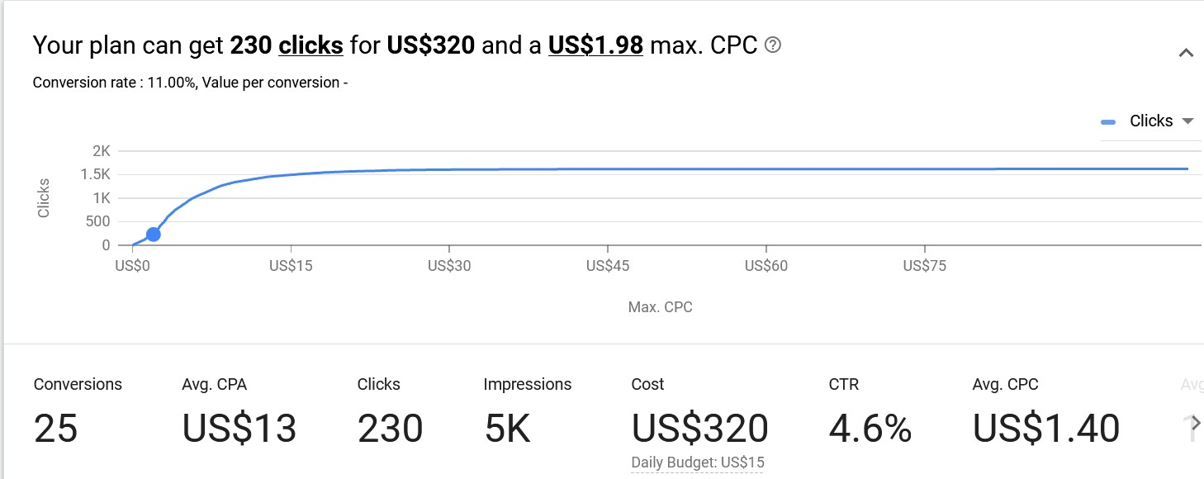

У меня Keyplanner безбожно глючит (поэтому картинок будет немного).

* + Определение бюджета всего множества компаний, что закупают траффик по данным ключам. То есть сколько тратят все хором. Подходов там хватает, все они оценочные, то есть с большой погрешностью. Один из них такой: avg.CPC * visitors. Более детально это надо использовать тулзы того же SEMrush[4], смотреть кто выдается по заданному набору кейвордов, там есть примерные затраты в разрезе не только гео, но и девайсов, суммировать, учитывая погрешность инструмента (оценить ее можно посмотрев себя там).

Cost per Lead. Спрогнозировать это можно следующий образом: надо знать CR to Lead хотя по сфере. Взять его можно либо из имеющихся данных по сайту из задания №1, сегмент “Заказывали по математике или по сфере, использующей ее в явном виде”, либо из вторичных данных, что я и сделал, нагуглив:

<https://www.smartinsights.com/lead-generation/lead-generation-analytics/average-landing-page-conversion-rates-for-lead-generation/>

Хорошим тоном считается свежесть данных, тут они не шибко свежие, да, но остальные сайты с более новыми данными показывали очень низкий CR по education, 4%, что немного не билось с тематикой (как раз проходить первый этап в данной тематике люди должны куда как охотнее). Этот же отчет показывает в education как верхнюю планку в теме “education” - 11%, а “vocational studies & job training” - 25%. Последняя сфера тут показывает степень желания аудитории получить рабочую практику (видимо, для получения хорошей работы), тогда почему бы не посчитать, что и степень желания сделать домашку не меньше, чем эта величина? Не сдашь домашку -> не допустят к экзамену -> отчисление -> никакой тебе работы в Google, но вот тебе окей-гугл-лопата, иди прогугли землю у главного их офиса.

Итак, получаем baseline CR: 11-25%. Но должен, во-первых, уточнить: данный CR мыслится для интент-трафика, то есть именно поискового (сильное попадание), а, во-вторых, сказать, что нутро (экспертность) подсказывает, что это скорее 25% является нижней границей, чем верхней, и все же считать будет исходя из того, что есть.

На скрине вверху CPA (в нашем случае CPL) = $13 при CR = 11%. При CR = 18% - 7.78$. При CR = 25% - 5.67$. Итого: 5.67 - 13$. Но так как CPC можно варьировать, каждый раз мы будем получать другие показатели CPA (прогрессивно увеличивающийся).

2. Емкость GDN зависит от выбранного таргетинга, а потому она *крайне* вариативна. Коль скоро проект не с нуля, а есть данные c лендинга из задания 1 - кто-то точно обращался по вопросам написания статей по математике или сфере, где она применяется в явном виде. По ним построить аудитории в срезе соц.дема, интересов, прочее, LaL там. Если у нас таких данных нет, тогда по вторичным данным подобрать параметры ЦА. ЦА будет от 18 до 25 и 25-34[5], не родители, custom intent - math problem solver, math tutors. Прогнозы Google Ads на примере аудитории навскидку (100 daily budget, 0.02$ CPC - не всякая дисплейка с таким бидом запуститься на самом деле из-за перегретых аукционов):

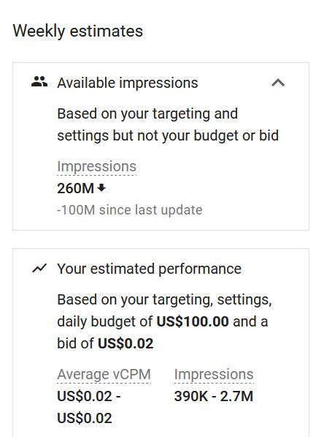

Прогнозы для Display CTR:

<https://www.wordstream.com/blog/ws/2016/02/29/google-adwords-industry-benchmarks>

Education - 0.53%. То есть на каждые 1000 impressions будет 5 кликов (1000*0.53)/100[6].

Возьмем максимальную границу в 2.7M Impressions. Кликов будет тогда 14310 в неделю или 57240 в месяц * 0.02 = 1144.8$ долларов. Вот наша емкость для нашего таргетинга в месяц. Она наглядно показывает, что 100$ это чересчур. Не считая того, что для первичной проверки попадания в таргет 57к это ~~эребор~~ слишком много.

CPL = 1144.8/(57240*СR), где CR в силу того, что фактор интента (намерения) у аудитории отсутствует на момент показа (мало ли что они там искали на днях) + вероятность ошибки с аудиторией, снизим до 5% - 11%. Итого, при CR в 5% это будет 0.4$, при 8% - 0.25$, а при 11% - 0.18$. Что выглядит крайне оптимистично и еще раз ставит вопросы - а точно ли ставка будет 0.02$? Не сделать ли фактор холодности еще более сильно сказывается отрицательно?

**Задание №4:** “Недавно мы заново начали тестировать медийку, и в этот раз почувствовали тягу. В качестве теста выбрали одну релевантную площадку и договорились напрямую по модели CPM с ежедневным кэпом по открутке. Скрин: https://prnt.sc/ttoltx

На данный момент CAC с тестовой открутке получается на 60% больше, чем с google ads. Предложите краткий роадмап, как бы Вы начали скейлить и масштабировать этот канал, чтобы достичь нужного KPI.”

Прежде, я бы спросил себя:

1. «CAC с тестовой открутке получается на 60% больше, чем с google ads». Идет ли речь о сравнении каналов: классической медийки с GDN? Или это имеет более узкий и несколько иной scope: скажем, мы размещались на этом сайте через google и исторические данные показывают, что цена лида выросла.
2. Разберем второй случай. Что не так?

* CR тот же, но CPC выходит большим? Интересно. Потому что из CPM и CTR, на основе места размещения, мы должны были получить бы ниже CPC, чем внутри Google Ads. Не могли же мы просто взять и вместо пары кликов в Google Ads, начать согласовывать часами всю эту историю? (к этому еще вернемся). Прямое размещение было выгоднее при прочих сравнимых показателях (CTR, CR, предполагая однородность аудитории). Смотрим сначала CTR, вероятнее всего причина в нем - если он низкий, баннер не зашел, поэтому и CPC выходит больше обычного. Решаем вопрос с баннером. Менее вероятная история, но обязательная к проверке, когда CTR в порядке - баннер формально показывается, но блокируется пользователями через блокираторы. А наш плейсмент это игнорирует и все равно откручивает. Нехорошо. Решаем вопрос в плейсментом.
* Другая история, CR изменился. Прям сильно упал. Вот какая есть гипотеза: размещение баннера в шапке было возможным только напрямую, адсенс давал лишь боковые баннеры да низ. А верх, как известно, не низ. Топчик, в общем. Сразу забирает на себя бОльшую часть аудитории, вот это все. И эта аудитория оказалась иного (плохого) качества, чем те, кто добирался до боковых. Проверить эту гипотезу и после решать, резать или не резать. Проверить можно нахождением угла между усредненным вектором параметров аудитории с гугла и аналогичным вектором аудитории с размещения напрямую. Чем больше угол (диапазон от 0 до 180; ну или чем дальше значение косинуса от 1), чем аудитория менее идентичная.
* Третий вариант развития событий - плохо все. Но смотрим на KPI и пожелания бизнеса, а там оказывается у нас стратегическая задача от бизнеса - присутствовать на данной площадке, за ценой он не постоит и пр. пафос — то есть дело вовсе не в каках, они могут быть хоть конские, главное, ~~телеграф~~ плейсмент удерживать (это престиж, статус, показ, кто в доме-то хозяин и пр. брендовые истории). Тогда это нужно обсудить этот момент с бизнесом.

1. Вернемся еще раз к фразе «CAC получается на 60% больше чем с google ads». Означает ли, что CAC данной площадки превышает и целевой? Например, один из KPI это CAC не более 10$. У google ads CAC — 5$, у плейсмента — 8$. Ну, да, больше на 60%. Но ведь укладываемся в KPI? Укладываемся. Относительное сравнение может немного напугать, просто тут смотря с чем сравнивать.
2. Переходим на уровень сравнения по каналам: что там у нас с данными, Лебовски? Являются ли данные по CAC репрезентативными или это по 1,5 клика посчиталось? Ладно, все репрезентативно. Может, мы можем по историческим данным сделал прогноз по LTV? И что если выяснится, что LTV с этой площадки в 100500 раз больше LTV с гугла? Где эти «на 60% процентов больше, чем у google ads?» теперь? Возможно, до этого мы собирали ту часть аудитории, которая была в среднем менее платежеспособная, чем те, что перешли сразу по топовому баннеру (пускай и менее активные в плане покупки, богатые деньги считать умеют, к сфере услуг предъявляют бОльшие требования, ох, уж эти избалованные клиентоцентрированностью люди). То есть ситуация обратная буллиту в п.2.
3. При условии п.3 и п.4 все это в дальнейшем поможет нам в нескольких важных задачах: во-первых, распределения бюджета между каналами (традиционным баннерным размещением и отдельно GDN) в попытке максимизировать отдачу и одновременно удовлетворяя условиям ограничения. Например:

Канал display дал на 1000 долларов - 125 конверсий (CAC - 8$), а GDN - 200 (CAC - 5$). Бизнесу важно показываться наверху страницы весь месяц, что будет стоить от 6000$. Распределить бюджет в 10.000 так, чтобы получить максимальное количество конверсий.

Решение: <https://docs.google.com/spreadsheets/d/1b5Tx_J9PuCeduz4t6BJb76WMrrCPQ9UwT1Wq5i6bWvM/edit#gid=418272602>

6. Через инструменты SimilarWeb, SEMrush найти похожие плейсмент на данный. Запустить тесты и там.

Nuff said.

1. Industry performance CR в 4%, в чем я сильно сомневаюсь - пояснение есть к заданию №3. При указанных CR - 10% оценка поэтому и такая высокая.
2. Не хватает еще легендарного: [А, ну пока](https://www.youtube.com/watch?v=Dc6gNFg2dq4)
3. Особенно, когда тестишь :)
4. Пора бы уже реф. ссылки вставлять.
5. <https://www.hamiltonproject.org/charts/age_distribution_of_undergraduate_students_by_type_of_institution>
6. Параноидальная проверка: (18/1000)*100 = 5.3 ~ 5 кликов.